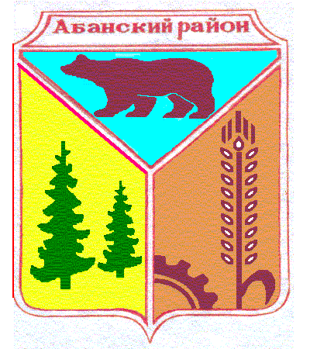

**Администрация Долгомостовского сельсовета**

**Абанского района Красноярского края**

ПОСТАНОВЛЕНИЕ

26.05.2020 с.Долгий Мост № 14п

О присвоении адреса

земельному участку

В соответствии с Федеральным законом от 06.10.2003 года № 131-ФЗ «Об общих принципах организации местного самоуправления в Российской Федерации», статьей 7 Устава Долгомостовского сельсовета Абанского района Красноярского края ПОСТАНОВЛЯЮ:

1.Земельному участку, относящемуся к категории земель населенных пунктов, присвоить адрес: Красноярский край, Абанский муниципальный район, Сельское поселение Долгомостовский сельсовет, Долгий Мост село, Соловьева, Береговая,16.

2.Постановление вступает в силу со дня его подписания.

Глава Долгомостовского сельсовета Н.И.Шишлянникова